Mẫu số 07/HĐBC-HĐND
TIỂU SỬ TÓM TẮT
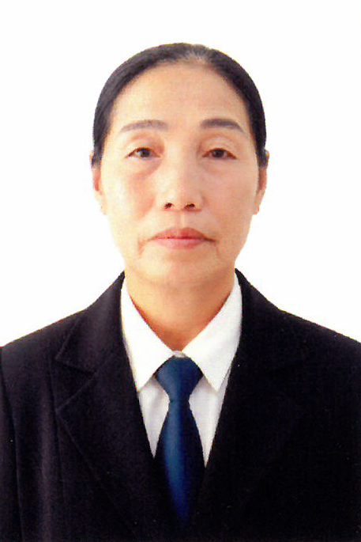

CỦA NGƯỜI ỨNG CỬ ĐẠI BIỂU HĐND XÃ HOẠT GIANG
NHIỆM KỲ 2026 - 2031

1. Họ và tên thường dùng: HOÀNG THỊ LEN
2. Họ và tên khai sinh: HOÀNG THỊ LEN
Các bí danh/tên gọi khác: Không
3. Ngày, tháng, năm sinh: 10/10/1963 4. Giới tính: Nữ
5.Quốc tịch: Chỉ có 01 quốc tịch là quốc tịch Việt Nam và không trong thời gian thực hiện thủ tục xin gia nhập quốc tịch quốc gia khác 6. Nơi đăng ký khai sinh: Thôn Như Lăng, xã Hà Toại, huyện Hà Trung, tỉnh Thanh Hoá.
7. Quê quán: xã Lĩnh Toại, huyện Hà Trung, tỉnh Thanh Hoá.
8. Nơi đăng ký thường trú: Thôn Vân Xá, xã Hoạt Giang, tỉnh Thanh Hoá.
Nơi ở hiện nay: Như trên
9. Dân tộc: Kinh 10. Tôn giáo: Không.
11. Trình độ:
- Giáo dục phổ thông: 12/12 phổ thông.
- Chuyên môn, nghiệp vụ: Không
- Học vị: Không Học hàm: Không
- Lý luận chính trị: Không
- Ngoại ngữ: Không
12. Nghề nghiệp hiện nay: Chi hội phụ nữ thôn
13. Chức vụ trong cơ quan, tổ chức, đơn vị đang công tác: Chi hội trưởng Hội phụ nữ
14. Nơi công tác: Hội phụ nữ thôn Vân Xá, xã Hoạt Giang, tỉnh Thanh Hoá
15. Ngày vào Đảng: Không
- Ngày chính thức: Không Số thẻ đảng viên: Không
- Chức vụ trong Đảng: Không
- Ngày ra khỏi Đảng: Không
- Lý do ra khỏi Đảng: Không
16. Tham gia làm thành viên của các tổ chức đoàn thể:
- Tên tổ chức đoàn thể: Không
- Chức vụ trong từng tổ chức đoàn thể: Không
17. Tình trạng sức khỏe: Tốt.
18. Các hình thức khen thưởng nhà nước đã được trao tặng: Không
19. Các hình thức kỷ luật, xử lý vi phạm đã bị áp dụng (Đảng, chính quyền, đoàn thể): Không bị kỷ luật, không có án tích
20. Là đại biểu Quốc hội khóa (nếu có): Không.
21. Là đại biểu Hội đồng nhân dân (nếu có): Đại biểu Hội đồng nhân dân xã Hà Vân, nhiệm kỳ 2016-2021.

TÓM TẮT QUÁ TRÌNH CÔNG TÁC
Thời gian | Công việc, chức danh, chức vụ, nơi công tác (Chính quyền, đảng, đoàn thể)
Từ tháng 3/2001 đến 6/2025 | Chi hội trưởng Hội Phụ nữ thôn Vân Xá, xã Hoạt Giang, huyện Hà Trung, tỉnh Thanh Hoá.
Từ tháng 7/2005 đến nay | Chi hội trưởng Hội Phụ nữ thôn Vân Xá, xã Hoạt Giang, tỉnh Thanh Hoá.

